IMPACTO DE LA ECONOMÍA
EN LA
POBLACIÓN MUNDIAL

Asignatura de Proyecto I
1º Grado en Ciencia de Datos
Curso 2024/2025

Raül Casanova Arlandis
David Cuesta Pardo
Joel Gascó Belliure
César Martínez Calero
Marc Menéndez Zaragozá




Presentación

El proyecto se ha llevado a cabo durante el 2º Cuatrimestre del curso 2024/25, es decir, entre los meses de febrero y junio de 2025 en la asignatura ‘Proyecto I, Comprensión de Datos’ del grado en Ciencia de Datos, ofrecido por la Universidad Politécnica de Valencia.

En primer lugar, nos dedicamos a escoger el tema del proyecto, lo cual nos llevó aproximadamente tres semanas, debido a que hubo una importante lluvia de ideas (apuestas deportivas, rendimiento deportivo y hábitos alimenticios, entre otros), las cuales tuvimos que descartar debido a la complejidad del análisis o las limitaciones para acceder a los datos.

Concretamente, pasamos dos semanas enteras planificando el tema relacionado con las apuestas deportivas, pero nos dimos cuenta de la necesidad de conocimientos más avanzados, y que, con las materias que habíamos impartido este curso en el grado, no teníamos. Por tanto, decidimos dejar este tema para cursos posteriores.

Finalmente, nos decantamos por realizar el trabajo sobre la evolución de la población mundial, puesto que era un tema que nos interesaba a todos. Sin embargo, decidimos enfocarlo al impacto de la economía en este desarrollo, con el fin de ser más específicos con nuestro análisis y acotar el alcance del trabajo.

Agradecimientos

En primer lugar, queremos agradecer a nuestro profesor, José Miguel Carot, por su labor de guiarnos durante el todo el cuatrimestre en la asignatura, debido a que él nos sugirió que relacionásemos nuestro análisis con los factores económicos, y, además, nos recomendó el acceso a la página web 'Gapminder', que ha sido clave en la obtención de datos para nuestro proyecto.

Con relación a esta web, no podemos olvidarnos de agradecer al difunto creador de esta página web, Hans Rosling, quien, junto a su esposa e hijo, cofundó la Fundación Gapminder en 2005. Esta plataforma nos permitió, como hemos dicho, acceder a grandes cantidades de datos de manera sencilla.

Por último, también queremos agradecer a la Universidad Politécnica de Valencia por ofrecernos el plan de estudios del grado que hemos empezado a cursar este año, el cual nos ha permitido beneficiarnos de todo el material aportado también por nuestros profesores de este primer año.

Resumen
Nuestro proyecto gira en torno a la evolución de la población mundial, comprendida en un intervalo de tiempo desde el año 1993 hasta 2024. Más concretamente, nos hemos centrado en analizar el impacto de los principales factores económicos. El trabajo tiene como principales objetivos analizar el impacto de diversos factores económicos en el desarrollo demográfico, sanitario o de nivel de vida de los países sobre los que hemos construido nuestra base de datos. Por tanto, esta base de datos recopila tanto variables económicas como otras de carácter demográfico y social de ocho países representativos de todo el mundo, elegidos en base a su localización geográfica y nivel de desarrollo. Es importante nombrar que los datos los obtuvimos en mayor medida de la plataforma Gapminder, y, además, de otras como The World Bank o UNESCO.
Una vez se obtuvieron los datos, se llevó a cabo un proceso de tratamiento de datos faltantes a partir de diversas técnicas recogidas en el anexo. La mayoría de estos ‘outliers’ se debían a la no medición de determinadas variables en algunos países en completo. Por otra parte, cabe destacar que no existían datos atípicos, a causa de tratarse datos completamente reales, procedentes de plataformas de calidad.
A continuación, se seleccionaron las variables relevantes para el estudio, eliminando las que, una vez definidos los objetivos específicos, creíamos que no nos iban a servir lo suficiente como para mantenerlas en la base de datos. También se realizó, en algunas variables de carácter económico, una conversión de divisas con el fin de que todas ellas estuviesen expresadas en dólares.
Una vez preparada la base datos, realizamos todos los análisis necesarios para tratar de cumplir con los objetivos del proyecto y responder a las preguntas que nos habíamos formulado en un principio. Para ello, utilizamos la librería Pandas en Python, para generar las gráficas que creímos oportunas, y utilizamos R Studio para llevar a cabo los contrastes de hipótesis que se incluyen en el análisis.
A través de estas herramientas hemos conocido, entre otras cosas, que los países más felices son aquellos con una economía más sólida, que la esperanza de vida está, como cabía esperar, muy relacionada con el gasto en sanidad pública y que las tasas de natalidad altas son frecuentes entre países con menor PIB per cápita. En el apartado 8 se encuentra una recopilación más extensa de las conclusiones extraídas de nuestro estudio.

Palabras clave

A continuación, encontramos definidos una serie de términos que aparecen con frecuencia a lo largo de este proyecto, por lo que es conveniente conocer cuál es su significado de manera previa a la a la lectura. De esta forma, se podrá facilitar la comprensión de los análisis y las conclusiones a los lectores, especialmente si no se está muy familiarizado con el tema en cuestión.

- Crisis económica de 2008: También conocida como crisis financiera mundial de 2008, la Gran Recesión fue una crisis económica global considerada la más grande desde la Gran Depresión, de 1930. La Gran Recesión afectó los mercados financieros, el sector industrial y la situación de empleo de buena parte del mundo, y tuvo lugar entre 2007 y 2009 (Ferrovial, s.f.)
- Esperanza de vida: La esperanza de vida al nacer es el número de años que un recién nacido puede vivir, según el estándar de mortalidad por edades de la población de su país o región en ese momento. Es, por lo tanto, el promedio de años que vive una determinada población, nacida el mismo año. Matemáticamente la esperanza de vida es el promedio de edad de las personas fallecidas en un año. La esperanza de vida es un importante indicador de la calidad de vida en una región. Habitualmente las mujeres tienen una esperanza de vida mayor que los hombres. Las diferencias por áreas geográficas son evidentes, mientras en Europa la media de esperanza de vida es de 74 años aproximadamente, en África es de 55 años (DatosMacro (Expansión), s.f.).
- PIB per cápita: Es la relación entre el Producto Interno Bruto (PIB), es decir, el total de bienes y servicios de un país o territorio; y el número de personas que habitan en él. El PIB per cápita refleja lo que produce o genera, en promedio, cada ciudadano de una nación. Esto, en un periodo de tiempo específico (año, mes, trimestre, etc). Es importante aclarar que no es una variable acumulativa, sino que es una magnitud de flujo. Así, se contabiliza únicamente lo generado durante la etapa establecida de investigación (Rankia, s.f.).

- Sector económico: Un sector económico es una categoría en la que se agrupan las actividades económicas relacionadas con la producción, distribución y consumo de bienes y servicios. La clasificación de sectores económicos facilita el análisis y la comparación de las tendencias y el desempeño económico en diferentes áreas de la economía. Tradicionalmente, las economías se dividen en tres sectores principales, aunque algunas clasificaciones incluyen un cuarto y un quinto sector (Rankia, s.f.).

ÍNDICE DE CONTENIDOS

1. Introducción 5
2. Objetivos 6
3. Estado del arte 6
4. Metodología 8
5. Conjunto de datos 9
6. Alcance del proyecto 11
6.1. Requisitos 11
6.2. Restricciones 11
6.3. Asunciones y supuestos 11
6.4. Productos entregables 11
6.5. Límites 11
7. Resultados 12
8. Conclusiones 19
9. Propuesta de futuro trabajo 20
10. Bibliografía 20
Anexo 21

1. Introducción

En los últimos años, se ha generado un debate importante referente al desarrollo de la población mundial. Hay quienes afirman que su crecimiento está siendo demasiado elevado y de manera insostenible con respecto a la tendencia que venía sucediendo en décadas anteriores, mientras que otros piensan también que la población está envejeciendo demasiado. Sin embargo, aspectos como la natalidad, la esperanza de vida o el envejecimiento poblacional también requieren un enfoque económico para su completa explicación.
Por tanto, este proyecto tiene como fin analizar el papel de los principales factores económicos en estas tendencias demográficas y sociales, a lo largo de las últimas tres décadas, concretamente entre los años 1993 y 2024. Para ello, se ha decidido basar el análisis en ocho países representativos de todo el mundo: Alemania, España, Argentina, Rusia, China, India, Nigeria y los Estados Unidos.
Estos países se han elegido con el fin de tener representación de todos los continentes en el análisis (excepto Oceanía, debido a la gran dificultad para encontrar datos de calidad), disponer de países con distinto nivel de desarrollo y con diferente número de población. Además, se ha buscado incluir grandes potencias económicas mundiales, como lo son, por ejemplo, Rusia, China o Estados Unidos, y, como se ha nombrado previamente, asegurar la disposición de el volumen de datos suficiente para permitir la realización de un análisis consistente.
La base de datos, por lo tanto, consta de un total de 256 observaciones, correspondientes a los 8 países disponibles en el estudio, así como de 26 variables de carácter social, demográfico y económico. Veremos cómo, durante el análisis, se utilizan principalmente las variables económicas y demográficas, aunque el resto permiten complementar algún apartado y aportar un mejor contexto al estudio.
A lo largo del proyecto, se realizarán análisis estadísticos univariantes y multivariantes, así como contrastes de hipótesis, con el objetivo de obtener conclusiones finales y responder a las preguntas más comunes que se formula la población.
Como resultado, los resultados y las conclusiones de este proyecto nos permitirán comprender mejor la relación entre economía y demografía, así como aceptar o rechazar algunos tópicos muy difundidos entre la población, como el aumento del envejecimiento o el hecho de que los habitantes de los países ricos no son necesariamente los más felices.

2. Objetivos

El objetivo principal de este proyecto es estudiar la influencia de los distintos factores económicos en la evolución demográfica y social de la población a nivel mundial, usando como muestra los datos de los ocho países que se han especificado en el apartado de introducción. Para ello, se ha estructurado el estudio en torno a una serie de objetivos específicos.
En primer lugar, queremos determinar si Europa presenta una tendencia de envejecimiento mayor en las últimas décadas, respecto a la de los otros continentes del mundo, así como España en comparación con la media europea. Este apartado, aunque no esté directamente relacionado con la economía, responde a un debate existente entre la población sobre si estamos envejeciendo más de la cuenta.
En segundo lugar, queremos comprobar como varía la natalidad en función del nivel económico del país en cuestión, medido principalmente por el PIB per cápita, determinando la existencia o no de una relación entre ambos factores. En este contexto, también se busca determinar si la crisis económica de 2008 provocó algún cambio en la natalidad.
Otro de los objetivos consiste en el análisis de la distribución del empleo en los distintos sectores económicos (agrícola, industrial y de servicios) y su relación con el crecimiento económico de los países, con el fin de comprobar si hay algún sector económico en concreto que influya en mayor medida al enriquecimiento de un país.
A continuación, también se desea estudiar el impacto que tienen sobre la esperanza de vida factores como la inversión económica en salud o el propio PIB per cápita de un estado.
Por último, el proyecto también busca ofrecer respuesta al debate de aquello que proporciona la felicidad en la población, en relación también al surgimiento de las nuevas tecnologías, de forma que queremos determinar si el nivel de felicidad es mayor en los países más ricos y con mayor acceso a Internet.

3. Estado del arte

A nivel global, las dinámicas demográficas están muy relacionadas con el desarrollo económico. Diversos estudios y organismos internacionales destacan que la mejora en indicadores como el PIB per cápita suele estar acompañada por grandes cambios poblacionales. En términos generales, un mayor nivel de desarrollo económico suele asociarse con una menor tasa de natalidad y una mayor esperanza de vida (CEPAL, 2020).
Por ejemplo, el mundo ha experimentado en las últimas décadas un descenso acelerado de la fecundidad, pasando de alrededor de 5 hijos por mujer en 1950 a 2,3 hijos en 2024 (El País, 2025). Además, la longevidad ha aumentado de forma sostenida, ya que la esperanza de vida media ha subido de unos 65 años en 1990 a 73,3 años en 2024 (Iberdrola, 2024).
No obstante, existen diferencias entre países según su nivel económico, de modo que las economías avanzadas disponen de bajas tasas de natalidad (muy por debajo del nivel de reemplazo generacional) y esperanzas de vida elevadas, resultando en poblaciones envejecidas. En contraste, muchos países de ingresos bajos, donde la pobreza es muy elevada, aún presentan fertilidad alta y menor longevidad. De este modo, la diferencia en esperanza de vida entre países ricos y pobres supera los 30 años (XEVA, 2024).
Por otro lado, el mercado laboral y la estabilidad económica que éste genera son factores clave que influyen en la pirámide poblacional. Un contexto de pleno empleo y seguridad laboral suele asociarse con mayor confianza para formar una familia, mientras que el paro elevado o la precariedad laboral tienden a reducir la fertilidad (ONU, 2025).
Un informe del Fondo de Población de la ONU reveló que las barreras económicas son el principal obstáculo para cumplir los planes reproductivos. A nivel global, uno de cada cinco adultos en edad fértil cree que no podrá tener el número de hijos que desea, y un 39% cita limitaciones financieras como la causa (El País, 2025).
Además, la interacción entre empleo y demografía también aparece en el bono demográfico, ya que, tras la caída inicial de la natalidad, las sociedades atraviesan una fase en que la proporción de población en edad de trabajar es muy elevada. Si se aprovecha con suficiente generación de empleo e inversión social, esta situación puede impulsar el crecimiento económico (Banco Mundial, 2025).
Esta situación explica que incluso en países desarrollados con muy baja natalidad, muchas personas terminen teniendo menos hijos de los que desearían por dificultades económicas y laborales (El País, 2025).
Por último, la reducción de la pobreza y la mejora de las condiciones socioeconómicas están en el centro de los cambios demográficos a largo plazo. Se ha observado que, a mayor crecimiento económico, hay menor tasa de natalidad, reflejando cómo el progreso en ingresos, educación y salud provoca que las familias opten por tener menos hijos (CEPAL, 2020). En países por desarrollar, la pobreza se ha asociado históricamente a una fertilidad elevada, ya sea por la necesidad de mano de obra familiar o para compensar la alta mortalidad infantil. Sin embargo, conforme las naciones salen de la pobreza y mejoran su desarrollo humano, suelen experimentar caídas rápidas de la fertilidad.
En la actualidad, el mundo se encamina hacia un crecimiento poblacional más lento y un marcado envejecimiento, puesto que más de la mitad de los países tienen ya fecundidad por debajo del reemplazo (Iberdrola, s.f)
En resumen, las tendencias demográficas recientes no pueden explicarse correctamente sin el impacto de los factores económicos.

4. Metodología

En primer lugar, nos centramos en elegir el tema del trabajo, cuyo proceso de elección ya hemos explicado en el apartado de presentación previo al índice de contenidos del trabajo.
A continuación, tratamos de determinar cuáles podrían ser los objetivos específicos del estudio, es decir, las preguntas a las que queríamos responder una vez finalizado el proyecto. Sin embargo, durante este proceso, nos encontramos con el inconveniente de que nuestra base de datos inicial era muy amplia y el límite del proyecto no era compatible con el volumen de datos del que disponíamos, dada nuestra intención de llevar a cabo el mismo análisis, pero desde la década de los años 50.
Como consecuencia, acotamos el intervalo temporal del proyecto y construimos nuestra base de datos definitiva. Para ello, llevamos a cabo el tratamiento de datos faltantes, aplicando, según el caso, una técnica diferente, siempre mediante la librería Pandas de Python mediante Google Colab, de modo que los cinco integrantes del grupo podíamos modificar el código y ver los cambios en tiempo real.
Después, empezamos el proceso de análisis, en el cual nos dedicamos a generar gráficas para empezar a comprobar posibles relaciones y extraer conclusiones, de nuevo utilizando Pandas. Además, para los contrastes de hipótesis realizados más adelante, utilizamos R Studio, puesto que fue el programa que nos enseñaron también en las prácticas de la asignatura de Modelos Estadísticos para la Toma de Decisiones I del segundo cuatrimestre del curso.
Además, decidimos crear una página web interactiva sobre el proyecto. Con nuestros conocimientos adquiridos en Fundamentos de Programación y Programación, información añadida que encontramos en Internet al respecto y ayuda de ChatGPT, logramos crear una página web que permite al usuario crear su propio análisis gráfico y estadístico. Ejecutamos el código desde la aplicación Visual Studio Code, con la ayuda de la librería Streamlit de Python, que facilita la creación de aplicaciones web interactivas.
Tuvimos ciertas complicaciones a la hora de crearla, debido a nuestro escaso conocimiento en creación de páginas web. Sin embargo, conseguimos crear una interfaz muy intuitiva para el usuario en la cual puede entender nuestro proyecto, leer o descargar nuestra memoria, ver o descargar la base de datos que usamos para el proyecto y hacer tres tipos distintos de análisis: análisis para dos variables y un país, para dos países y una variable y para un país y una variable. Para que la página web pueda ser accesible sin necesidad de mantener abierta la sesión local desde nuestros ordenadores, lanzamos página desde GitHub, que nos permitió lanzar nuestra página web de manera privada.
Por último, redactamos las conclusiones y llevamos a cabo la memoria, para, finalmente realizar el vídeo entregable que se nos pedía en la asignatura Proyecto I.

Figura 1: Cronograma inicial del proyecto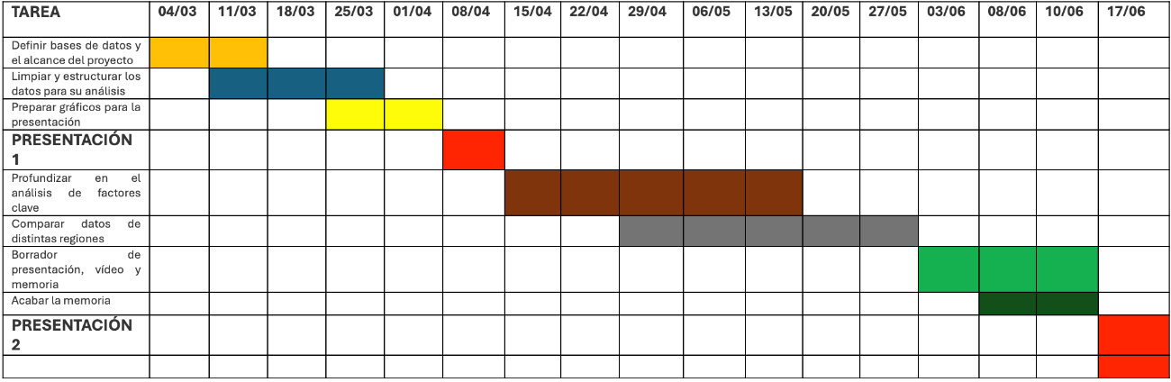 Fuente: Elaboración propia

5. Conjunto de datos
El contenido de este proyecto se ha basado en la utilización de una base de datos construida por el propio grupo, con unos datos procedentes mayoritariamente de la plataforma Gapminder, como hemos mencionado anteriormente, que cuenta con numerosas herramientas de visualización de datos, así como una base de datos enorme con información de todos los países del mundo. Tras la limpieza de valores faltantes, junto a la eliminación de las variables que no nos servían lo suficiente en nuestro estudio, se nos quedaban un total de 256 observaciones y 26 variables.
A continuación, podemos ver un listado con las variables que hemos usado para llevar a cabo este proyecto:
Country: Variable cualitativa nominal, que expresa el país al que pertenece la observación, decir, que tiene 8 valores posibles, entre España, Alemania, Argentina, USA, Rusia, China, Nigeria o India.
Year: Variable cuantitativa discreta que expresa el año al que corresponde la observación.
Pobl_0-19: Variable cuantitativa discreta que muestra el número de habitantes de 0 a 19 años de edad.
Pobl_20-39: Variable Cuantitativa discreta que muestra el número de habitantes de 20 a 39 años de edad.
Pobl_40-59: Variable Cuantitativa discreta que muestra el número de habitantes de 40 a 59 años de edad.
Pobl_+60: Variable Cuantitativa discreta que muestra el número de habitantes de 60 años o más.
Pobl_total: Variable Cuantitativa discreta que muestra el número total de habitantes del país.
Esper_de_vida: Variable Cuantitativa continua que expresa la esperanza de vida al nacer (años).
Pib_pcapita: Variable Cuantitativa continua que hace referencia al Producto Interno Bruto (PIB) per cápita, explicado en el apartado de palabras clave.
Mortalidad_inf_niño (0-5 años)_por_1000: Variable Cuantitativa continua que determina la tasa de mortalidad infantil (defunciones de menores de 5 años por 1000 nacidos vivos).
Co2_pcap_toneladas: Variable Cuantitativa continua que expresa las emisiones de CO₂ per cápita (toneladas anuales por persona). No la hemos usado finalmente en el análisis.
Hijos_por_mujer_fertil_total: Variable Cuantitativa continua que expresa el número promedio de hijos por mujer (tasa de fecundidad total).
%_Trabaj_agricult: Variable Cuantitativa continua que muestra el porcentaje de la población ocupada en el sector agrícola.
%_Trabaj_servicios: Variable Cuantitativa continua que muestra el porcentaje de la población ocupada en el sector servicios.
%_Trabaj_industria: Variable Cuantitativa continua que muestra el porcentaje de la población ocupada en el sector industrial.
%_Emigrantes: Variable Cuantitativa continua que muestra el porcentaje de la población del país que vive en el extranjero (emigrantes).
%_Inmigrantes: Variable Cuantitativa continua que muestra el porcentaje de la población del país compuesta por inmigrantes (nacidos en el extranjero).
Nivel_de_felicidad: Variable Cuantitativa continua que determina el índice del nivel de felicidad de la población (valor numérico).
Ingreso_gasto_promedio_diario_($_por_pers_por_dia): Variable Cuantitativa continua que nos enseña el ingreso o gasto diario promedio per cápita (en dólares por persona por día).
%_Importaciones_pib: Variable Cuantitativa continua que muestra las importaciones como porcentaje del PIB.
%_Inversiones_pib: Variable Cuantitativa continua que expresa el porcentaje de inversiones sobre el PIB.
Tasa_pobreza_extrema: Variable Cuantitativa continua que simboliza el porcentaje de la población en situación de pobreza extrema.
%_Inflacion_anual: Variable Cuantitativa continua que afirma la tasa de inflación anual (variación porcentual de precios al consumidor) del país.
%_Usuarios_internet: Variable Cuantitativa continua que muestra el porcentaje de la población que usa dispone de acceso o conexión a Internet en un país.
Consumo_petroleo_pcapita: Variable Cuantitativa continua que expresa el consumo de petróleo per cápita (cantidad consumida por persona en el año determinado).
Gasto_publ_total_en_salud_%_pib: Variable Cuantitativa continua que especifica el gasto público total en salud como porcentaje del PIB.

6. Alcance del proyecto

6.1. Requisitos
Pretendemos que este proyecto ofrezca respuesta a algunos tópicos y debates generados entre la población estos últimos años, como hemos mencionado anteriormente.
Para ello, el estudio debe analizar, como responde al título del proyecto, distintas relaciones entre variables económicas y otras de carácter demográfico, principalmente. Para ello, es imprescindible utilizar procedimientos vistos este primer curso en el grado, como los contrastes de hipótesis o el análisis e interpretación de gráficos.
En resumen, consideramos importante y como requisito indispensable que el trabajo cumpla con cada uno de los objetivos específicos explicados en el apartado de objetivos.

6.2. Restricciones
En cuanto a las restricciones del estudio, tenemos que destacar la falta de conocimientos para realizar según qué procedimientos, que creemos que sí podremos llevar a cabo en futuros cursos.
Además, el hecho de que se tardara tanto en determinar un tema, ha provocado que vayamos con cierto retraso para cumplir con los tiempos y acabar el proyecto, por lo que, al haber coincidido con la época de los últimos exámenes del curso, se ha habido de hacer un esfuerzo extra.

6.3. Asunciones y supuestos
Por una parte, debemos suponer como ciertos los datos que hemos extraído de Gapminder, aunque confiamos plenamente en su veracidad debido a la elevada calidad y renombre de la plataforma.

6.4. Productos entregables
La asignatura demandaba varios documentos a entregar el día 17 de junio, como un vídeo exponiendo las conclusiones del trabajo, una memoria final y una presentación oral final para la que se ha debido de realizar un Power Point de apoyo. Además, durante el curso se han ido entregando una serie de informes semanales.

6.5. Límites
En este apartado, hemos de destacar el hecho de que no se van a realizar predicciones de ningún tipo respecto a factores demográficos ni económicos. Únicamente nos hemos centrado en un análisis de carácter retrospectivo, debido a la falta de conocimientos que tenemos aún para llevar a cabo este proceso.
Además, como se ha dicho en apartados anteriores, el análisis únicamente se va a centrar en el intervalo de tiempo comprendido entre los años 1993 y 2024, así como los 8 países representativos que tenemos en la base de datos.

7. Resultados
Figura 2
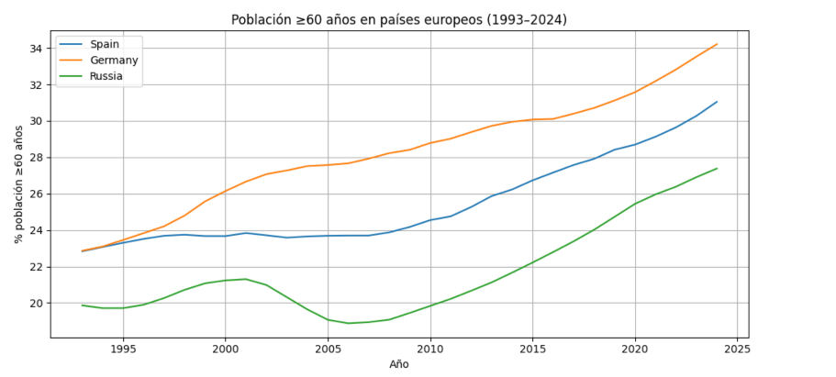
Fuente: Elaboración propia
En primer lugar, hemos podido comprobar que la evolución del porcentaje de población mayor de 60 años entre 1993 y 2024 muestra diferencias significativas entre Europa y los demás continentes. En España, la proporción de adultos mayor de 60 años ha pasado de, aproximadamente, un 23% en 1993 a un 31% en 2024, reflejando una población cada vez más mayor. De la misma manera, podemos ver que esta tendencia también existe en Alemania y Rusia, ya que la primera alcanza el 34% en la población de la tercera edad. (Figura 2)
Por otra parte, la tendencia es muy diferente en el resto de países de nuestra base de datos, es decir, aquellos que no son europeos. Por ejemplo, podemos ver que Nigeria se mantiene por debajo del 5% respecto a la población de la tercera edad, debido, en gran medida, a la baja esperanza de vida en comparación con otras regiones, ya que, en 2024, era de 65,8 años de edad. Además, podemos ver que tanto en China, con un 23% en 2024; India, con un 14% aproximadamente y Argentina, que apenas supera el 20%, la población no está tan envejecida. (Figura 3)
Figura 3
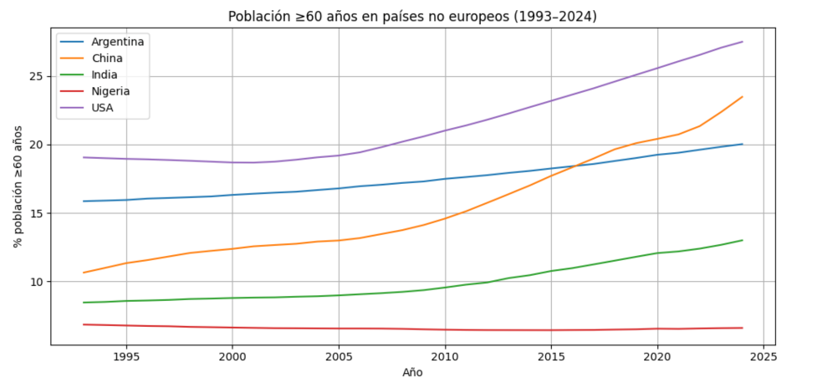
Fuente: Elaboración propia
Sin embargo, para asegurar esta diferencia de envejecimiento entre, hemos realizado un contraste de hipótesis de igualdad de medias comparando el porcentaje de población mayor de 60 años en países europeos y en países del resto del mundo de nuestra base de datos. Podemos ver que el test t indica un p-valor muy reducido, evidentemente menor que el nivel de significación para un nivel de confianza del 95%. Por tanto, rechazamos la hipótesis nula de la igualdad de medias, y vemos que, efectivamente, la media de población de la tercera edad es mayor en Europa que en las otras zonas del mundo. (Figura 4)

Figura 4: Test t de Comparación de medias
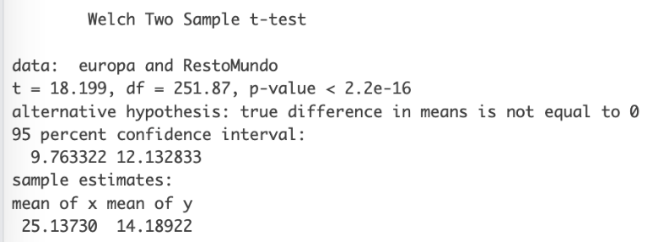
Fuente: Elaboración propia

Por otro lado, hemos comparado el envejecimiento de la población española frente a la media en Europa, de modo que vemos que nuestro país, es decir, la línea roja, está por debajo de la media europea aún a día de hoy. Sin embargo, si observamos la evolución de ambas líneas, podemos ver que España estaba ligeramente por debajo (alrededor del 2,5%) en el año 2008, pero, a medida que han ido pasando los años, esta brecha se ha ido acotando. De este modo, en 2024, aproximadamente el 31% de la población española tiene más de 60 años, muy cerca de la media europea, que no alcanza el 32,7%. Esta diferencia no es muy significativa, y podemos afirmar que España no está envejeciendo más que Europa, sino más bien a un ritmo parecido.(Figura5)
Figura 5: % Comparación Población +60 años en España con la media europea
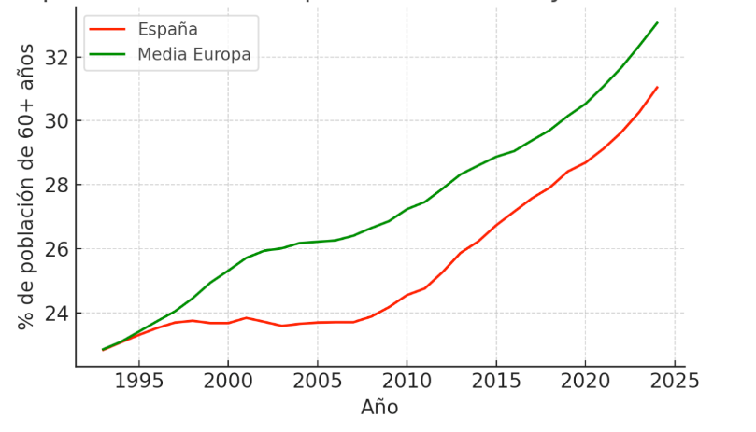
Fuente: Elaboración propia

A continuación, hemos querido estudiar el efecto del nivel económico de los países, medido por el PIB per cápita en la natalidad, así como el impacto que tuvo la crisis del año 2008 en los nacimientos en nuestro país.

Figura 6
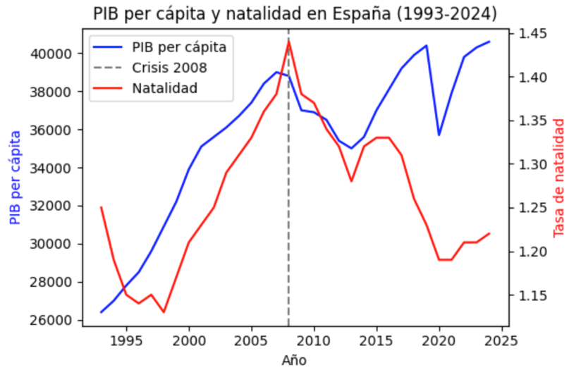
Fuente: Elaboración propia
En la figura anterior vemos que el PIB per cápita de España se representa con la línea azul y la natalidad, con la roja, así como una línea vertical que marca la crisis que hubo en 2008.De este modo, podemos ver que el PIB llegó a situarse cerca de los 39 millones en 2008, seguido por una importante caída tras la crisis, aunque luego hubo una recuperación progresiva. España partía de 1,25 hijos por mujer en 1993, lo cual fue aumentando hasta 1,44 en 2008, pero, de nuevo a partir de la recesión, la tendencia cambió y llegó a una tasa de 1,28 en 2013, coincidiendo con el inicio de la recuperación del PIB, aunque ha seguido descendiendo en los últimos años, salvo un leve repunte post pandemia.

Para profundizar en este análisis, hemos elaborado un gráfico de caja y bigotes múltiple donde vemos la relación entre la tasa de natalidad entre países en desarrollo y países desarrollados (Figura 6). En él, observamos que los países desarrollados presentan una natalidad claramente menor y centrada en valores de aproximadamente, 1,4 hijos por mujer. En cambio, los países en desarrollo mucha más dispersión, con valores que van desde 1,5 hasta más de casi 2 hijos por mujer. Por tanto, esto implica que, a medida que aumenta el nivel de desarrollo económico de un país, la natalidad disminuye.

Figura 7
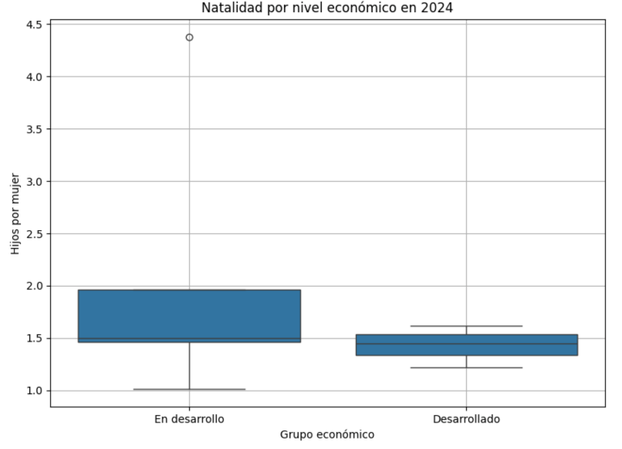
Fuente: Elaboración propia
Por otro lado, también nos hemos querido fijar en el impacto de los cambios en la distribución de los sectores económicos de un país sobre el desarrollo económico de éste mismo. Para ello, primeros hemos calculado las correlaciones lineales de Pearson entre el PIB per cápita y los tres sectores económicos, de modo que obtenemos una correlación de -0.81 con el porcentaje de empleo en el sector agrícola, 0.30 con el sector industrial y r = 0.79 con el sector servicios.
Figura 8 Figura 9
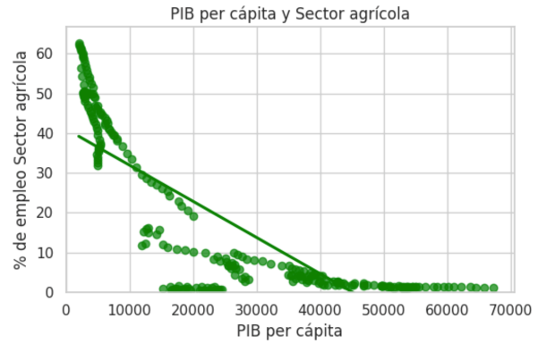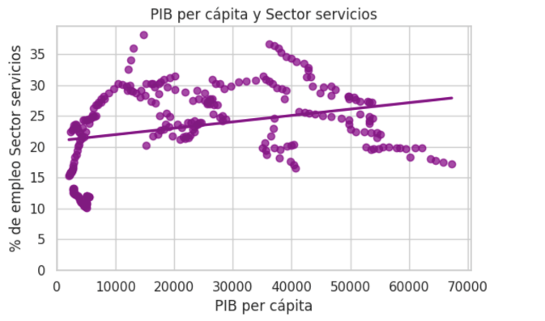 Fuente: Elaboración propia Fuente: Elaboración propia
De este modo, vemos que el PIB per cápita mantiene una relación fuerte e inversa entre el % de empleo en el sector agrícola, así como una relación fuerte y directa con el sector servicios. Por tanto, es fácil determinar que los países con una elevada proporción de trabajadores en el sector agrícola tienden a tener un PIB per cápita menor, mientras que las economías con mayor PIB per cápita están relacionadas fuertemente con un mayor porcentaje de trabajadores en el sector servicios.
Por su parte, el sector industrial muestra una relación más floja, de modo que, como vemos en las gráficas siguientes, referidas a los casos de Nigeria y China, su impacto no es tan importante en relación con la evolución de los otros dos sectores.

Figura 10: Evolución de los sectores económicos frente al PIB per cápita en China y Nigeria
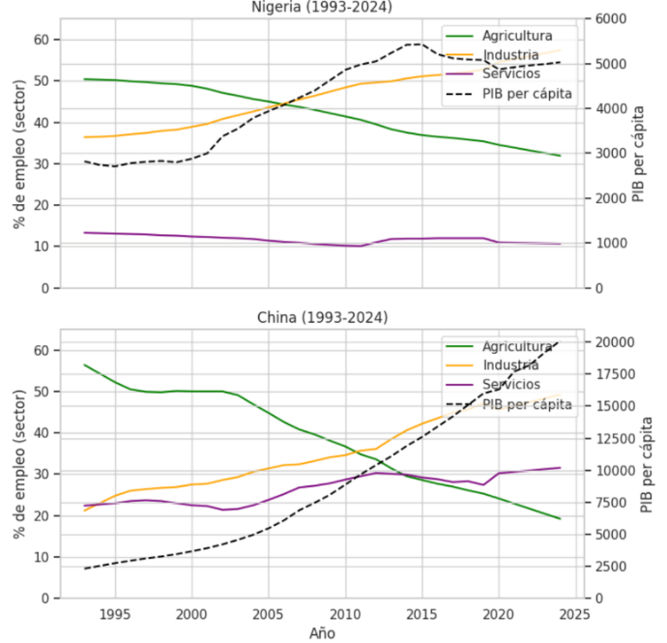
Fuente: Elaboración propia

Vemos que, en Nigeria, existe una disminución progresiva del empleo agrícola, desde el 50% hasta el 35% y un aumento moderado de la industria, mientras que el sector servicios permanece bajo, e incluso disminuye hasta el 10%. En el caso de este país, el PIB per cápita crece lentamente, hasta los 5000 dólares. En China, la agricultura cae desde el 60% hasta menos del 20%, de modo que la industria sube hasta alrededor del 45% y los servicios alcanzan el 30%. Este cambio estructural ha provocado un enorme incremento en el PIB per cápita chino, hasta los 20 000 $.
Las evoluciones de ambos países muestran aquello que habíamos comprobado en las gráficas anteriores, es decir, la reducción exponencial de la agricultura ha provocado en gran medida su expansión económica, síntoma de la fuerte relación inversa entre empleo agrícola y PIB per cápita.
Como se ha explicado en el apartado de objetivos, nos hemos propuesto determinar el impacto sobre la esperanza de vida del PIB per cápita y el ingreso en salud de un estado. Podemos observar que en los siguientes gráficos de dispersión que hay una relación fuerte y directa entre las variables nombradas, de modo que, a mayor inversión en salud y riqueza del país, la esperanza de vida aumenta significativamente.
Figura 11 Figura 12
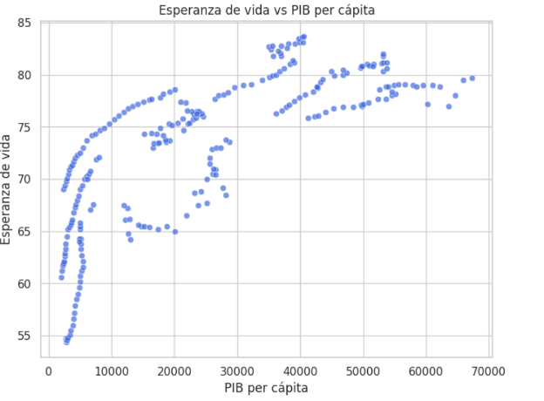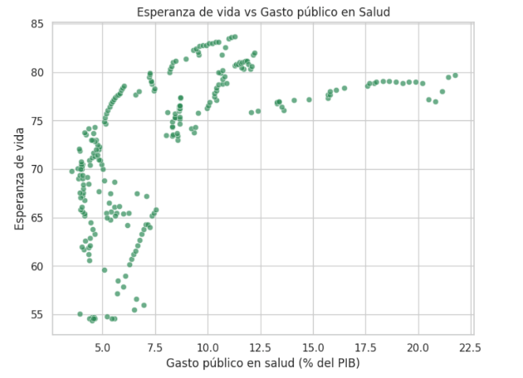
Fuente: Elaboración propia Fuente: Elaboración propia
Como ejemplo, en el año 2024, España, que cuenta con una esperanza de vida de 83,7 años, la más elevada entre los países de nuestro estudio, invirtió el 11,25% del PIB en sanidad. Mientras tanto, Rusia, el cual, dentro del grupo de países desarrollados del análisis, es aquel que menor esperanza de vida tiene (73,8 años), sólo invirtió, en el año 2024, un 4,13% del PIB en este apartado. La relación no es estrictamente lineal, pero es muy evidente que el aumento del nivel económico de un estado está asociado a mejoras en las condiciones de vida, nutrición, y sistemas sanitarios, lo cual aumenta la esperanza de vida.
Por último, también nos interesaba mucho la relación entre las nuevas tecnologías y el aspecto social, más concretamente, el nivel de felicidad de la población. Por tanto, vamos a analizar, no solamente el impacto de la economía sobre el grado de felicidad de las personas, sino también la relación que guarda el uso de Internet con el estado de ánimo de la gente.

Figura 13 Figura 14
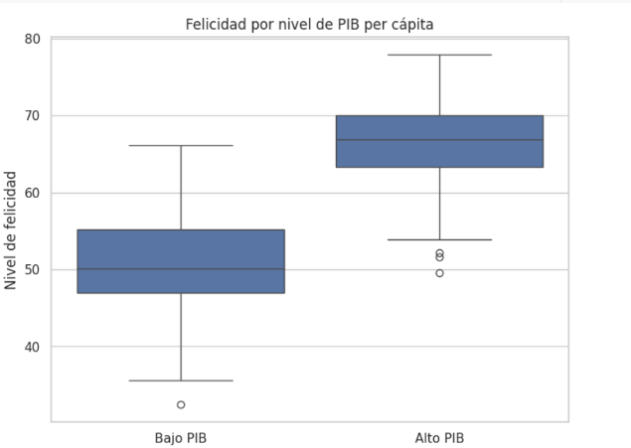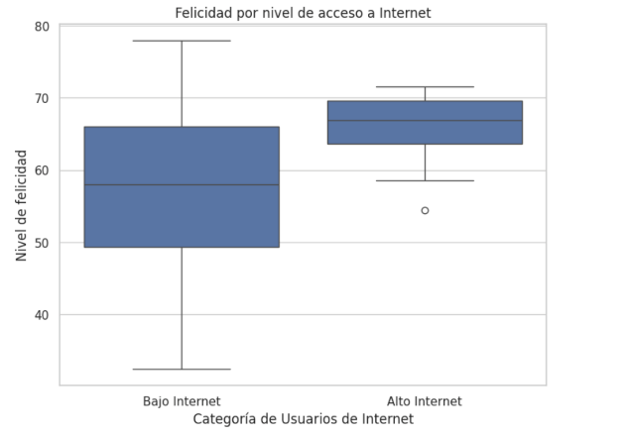
Fuente: Elaboración propia Fuente: Elaboración propia

Por un lado, vemos que en el gráfico de caja y bigotes referente a la distribución del nivel de felicidad en función del nivel de PIB per cápita, los países con PIB per cápita elevado presentan valores de felicidad significativamente más altos, con una mediana que ronda los 68 puntos, frente a los países con un PIB menor, cuya mediana se encuentra cerca de los 52 puntos. Además, vemos que la dispersión en el grupo de PIB más bajo es ligeramente mayor, con algunos valores extremos por debajo de 40, aunque en el grupo de PIB per cápita alto también existen algunos valores extremos por encima de los 50. Por tanto, podemos comprobar que existe una relación positiva entre el nivel económico y la felicidad de los habitantes de un país (Figura 13).
Por otro lado, en el Box-Whisker del nivel de felicidad según el nivel de acceso a Internet, los países con mayor porcentaje de usuarios de Internet muestran en general una felicidad más alta, con una mediana alrededor de 68. No obstante, vemos que hay en este caso sí existe un solapamiento entre las cajas de los dos grupos comparados, cosa que no ocurría en el caso del PIB. Esto indica que, aunque existe una tendencia basada en que los países con más conexión a internet tengan una población más feliz, la diferencia entre los grupos no es tan clara y evidente.
Para profundizar un poco más en esta comprobación y poder ver si realmente la gente que vive en países con un mayor acceso a Internet presenta un nivel de felicidad mayor, hemos llevado a cabo un contraste de hipótesis de comparación de medias de carácter unilateral por la derecha. Para ello, hemos decidido comparar las medias de felicidad entre dos grupos de países de nuestra base de datos: aquellos cuya media de acceso a Internet en los últimos cinco años es superior al 70%, y aquellos que no llegan a ese valor.
El contraste realizado ha sido un test t para muestras independientes, de forma que la hipótesis nula (Ho), determina que la media de felicidad en países con más acceso a Internet es menor o igual que la de los demás, y la hipótesis alternativa (H1), implica que la media de felicidad en países con más acceso a Internet es mayor.
Para nuestra sorpresa, con un nivel de confianza del 95%, el p-valor correspondiente al estadístico de contraste fue de 0,0521, por lo que, al ser ligeramente superior al nivel de significación, 0,05, no tenemos suficiente evidencia para rechazar la hipótesis nula y, por tanto, no podemos afirmar que la media de felicidad sea mayor en los países con más uso de Internet.
Figura 15
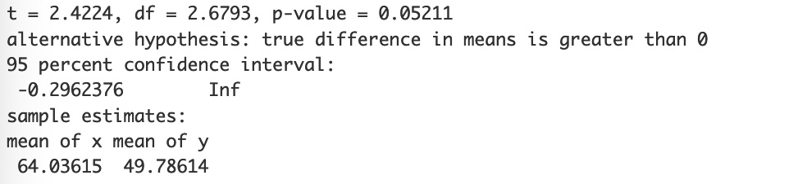 Fuente: Elaboración propia

8. Conclusiones

Gracias a los análisis numéricos expuestos anteriormente, hemos podido extraer diferentes conclusiones en relación con las variables estudiadas, las cuales explicamos en el apartado 5. De entre ellas, hemos seleccionado las que nos han parecido más relevantes, basándonos en la relevancia de las correlaciones o en la observación de diferencias significativas para la misma variable en distintas zonas geográficas.
Para empezar, resulta muy evidente que la pirámide poblacional en los países europeos está muy envejecida en comparación con el resto del mundo. Como caso representativo, en España casi un tercio de la población tiene más de 60 años (sin ser siquiera el territorio más envejecido, ni el que lo hace más rápido entre sus vecinos), frente a países como la India, China o Argentina, donde en torno a una de cada cinco personas supera dicha edad.
Siguiendo con variables más económicas y de natalidad, se ha observado una relación inversa significantemente importante entre los valores de PIB per cápita y la natalidad en cada país. Así, en países más avanzados económicamente como pueden serlo los europeos, se constata una baja natalidad, mientras que en países con un desarrollo económico más débil hay unas tasas mucho mayores de esta variable.
En el caso de nuestro país, España, la natalidad aumentaba moderadamente hasta 2008, punto de inflexión que coincide con la crisis económica y marca el inicio de la caída de la natalidad y de una recuperación económica (aumenta el PIB per cápita mientras sigue bajando la tasa de fecundidad).
Otra variable fuertemente relacionada con la economía (de nuevo con el PIB per cápita) es el porcentaje de empleo en el sector servicios. En este caso la relación es directa, por lo que, en países con economías más fuertes, habrá más empleados en el sector terciario. Al mismo tiempo, la relación es negativa si lo comparamos con los trabajadores del sector agrícola.
Para ejemplificar correctamente lo expuesto en el párrafo anterior, tomaremos los casos de China y Nigeria. En el primero, se observa un traslado progresivo de trabajador agrícolas hacia la industria y los servicios que coincide con un notable crecimiento del PIB per cápita. Sin embargo, en países como Nigeria los bajos niveles de este parámetro están acompañados con una gran ocupación del sector primario.
Respecto a la esperanza de vida, hemos constatado que tanto el nivel de riqueza del país como el gasto en sanidad pública tienen un impacto directo y positivo en ella. Quizás uno de los casos más significativos es España, con una de las mayores inversiones en salud pública de entre nuestros países estudiados, se consolida año tras año como uno de los territorios con mayor esperanza de vida del mundo, superando desde 2003 los 80 años en este sentido.
Por último, nuestro estudio nos lleva a concluir que la felicidad percibida y el desarrollo económico son dos variables fuertemente relacionadas, lo que nos da a entender que el bienestar material sí que acompaña una mayor felicidad.
En conjunto, este proyecto ha permitido entender que los factores económicos son claves para explicar fenómenos demográficos y sociales contemporáneos. La interrelación entre desarrollo, envejecimiento, fertilidad y bienestar social pone en evidencia la necesidad de políticas que aborden simultáneamente lo económico y lo humano. Aunque nuestro análisis ha sido retrospectivo, las conclusiones forman una base sólida para futuras investigaciones, incluyendo la predicción de tendencias poblacionales.

9. Propuesta de futuro trabajo

Si en algún momento volviésemos a tener la oportunidad de realizar un proyecto relacionado con el mismo tema, una idea sería trabajar más la parte de la predicción, teniendo en cuenta que habremos adquirido las herramientas necesarias para ello. Esto nos permitiría no solo interpretar los datos históricos, sino también anticipar escenarios futuros con mayor precisión. Además, podríamos comparar distintos modelos predictivos y evaluar cuál ofrece mejores resultados en función del contexto de cada país.

La elaboración de un modelo predictivo para la población en ciertos países junto con las conclusiones extraídas de este trabajo nos daría unas pistas sobre qué factores van a ser determinantes en la evolución demográfica y económica del mundo. Por ejemplo, podríamos identificar tendencias como el envejecimiento poblacional, los flujos migratorios o el impacto de políticas públicas en el crecimiento demográfico. Estas proyecciones podrían resultar muy útiles para gobiernos, instituciones y organismos internacionales en la planificación de políticas a largo plazo, aportando así un valor más práctico al proyecto.

10. Bibliografía
Banco Mundial. (2025). ¿Cómo afecta a un país el envejecimiento de su población? https://www.bancomundial.org/es/news/feature/2016/09/05/uruguay-como-afecta-pais-envejecimiento-poblacion
CEPAL. (2020). Pensamos en variables clásicas en las relaciones entre desarrollo económico y población. https://repositorio.cepal.org/bitstreams/5f5c9a46-f5d4-4a58-b409-a3e0b8d182f9/download
DatosMacro (Expansión). (s.f.). Esperanza de vida. https://datosmacro.expansion.com/diccionario/esperanza-de-vida
El País. (2025). La ONU advierte de que las barreras económicas explican la baja natalidad. https://elpais.com/planeta-futuro/2025-06-10/
Ferrovial. (s.f.). La Gran Recesión. Recuperado de https://www.ferrovial.com/es/recursos/la-gran-recesion/
Iberdrola. (2024). Evolución de la población mundial. https://www.iberdrola.com/sostenibilidad/evolucion-poblacion-mundial
ONU. (2025). Informe sobre fecundidad mundial. https://www.un.org/es/global-issues/ending-poverty
Rankia. (s.f.). PIB per cápita. Rankia. https://www.rankia.com/diccionario/economia/pib per-capita
XEVA. (2024). La pobreza puede reducir la esperanza de vida hasta 30 años. https://xeva.com.mx/tecnociencia/260684/

Anexo
Junto a este documento adjuntamos el archivo .py mediante el cual trabajamos con nuestra base de datos, que también adjuntamos. El programa que utilizamos para editar y ejecutar el código Python es Google Colab.

Además, adjuntamos también el archivo .py que contiene el código que empleamos para lanzar la página web. Usamos el programa Visual Studio Code para ejecutar y trabajar el código, y la plataforma GitHub para lanzar la página web.

A la página web se deberá acceder con este enlace: https://impacto-economia-poblacion-wzkd9bbssxc65rzk7nxwhh.streamlit.app/
En el caso de que no funcionara, rogamos su comprensión, pues no somos expertos en la creación de páginas web. Si se da tal caso, no dude en contactar con nosotros y le resolveremos la duda lo antes posible.

